

**МИНОБРНАУКИ РОССИИ**

**федеральное государственное бюджетное образовательное учреждение**

**высшего образования**

**«Московский государственный технологический университет «СТАНКИН»**

**(ФГБОУ ВО «МГТУ «СТАНКИН»)**

Институт автоматизации и робототехники  
Кафедра компьютерных систем управления

Образовательная программа 15.03.04

«Автоматизация технологических процессов и производств»

Дисциплина «[Основы Системного ПО](https://edu.stankin.ru/course/view.php?id=773)»

**Отчет**

**по лабораторной работе №3**

Выполнила:

Студ. гр. ____________ Постникова Л.Д.

АДБ-17-07 (дата) (подпись)

Принял:

Преп. _____________ Ковалев И.А.

(дата) (подпись)

**Москва 2020**

**Оглавление**

Работа в Diskpart 2

Задание 1 2

Задание 2 2

Задание 3 3

Задание 4 3

Задание 5 4

Задание 6 5

Задание 7 7

Задание 8 8

Работа в CMD 8

Создание дерева каталога 8

Удаление папок 9

Создание файлов txt 10

Удаление файлов 11

Индивидуальное задание 11

Вывод 12

Цель работы:

Научиться работать в Diskpart и командной строке cmd

# Работа в Diskpart

## Задание 1

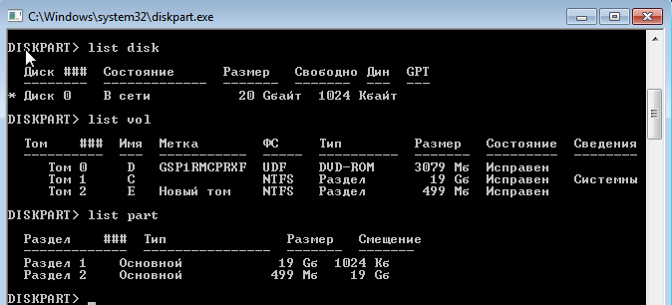

## Задание 2

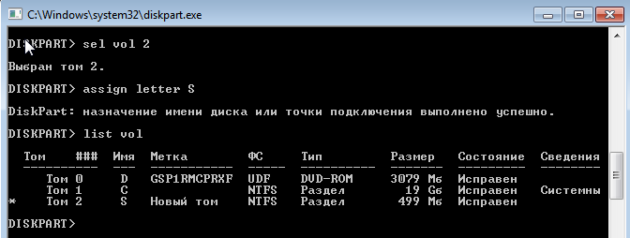

## Задание 3

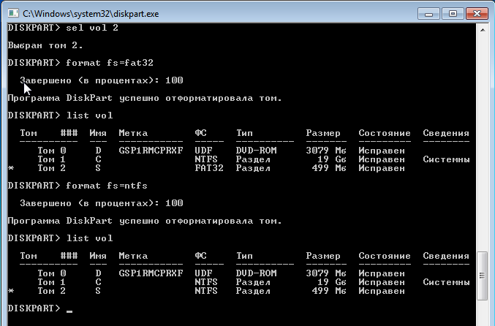

## Задание 4

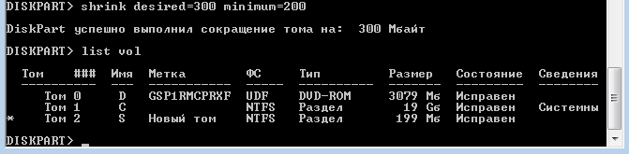

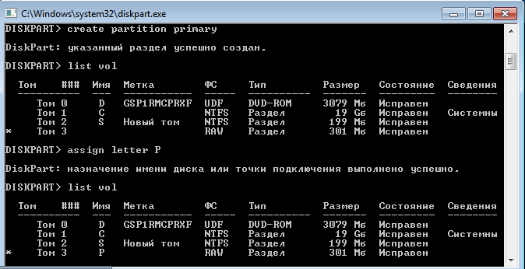

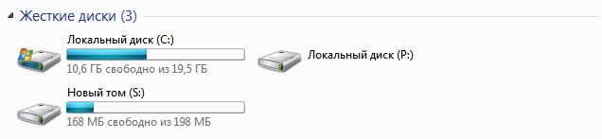

## Задание 5

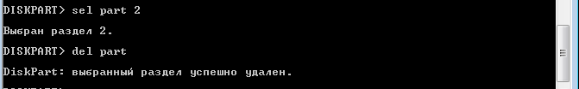

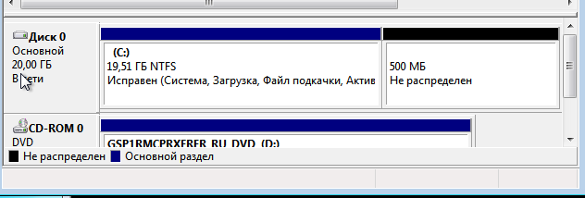

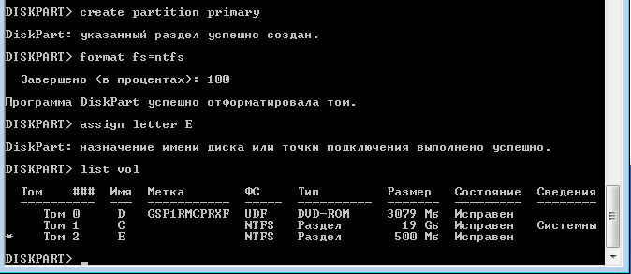

## Задание 6

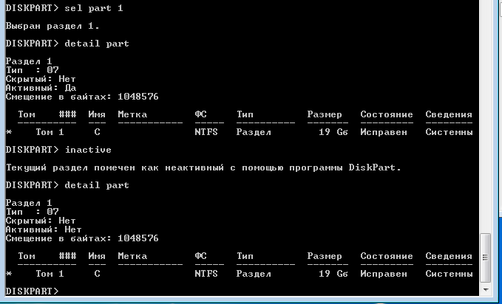

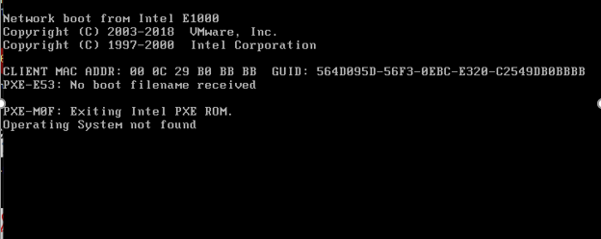

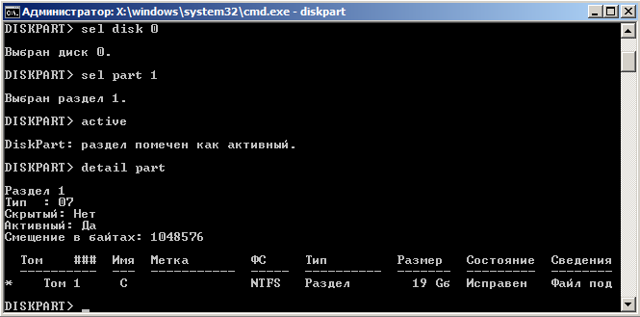

## Задание 7

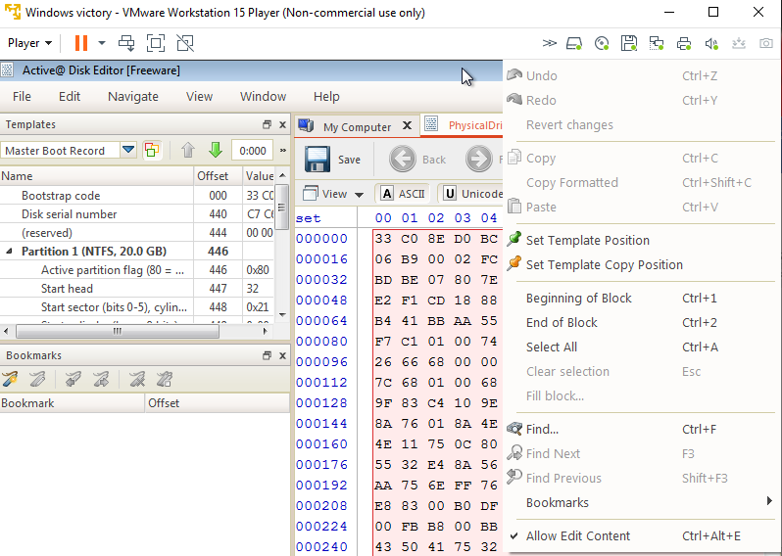

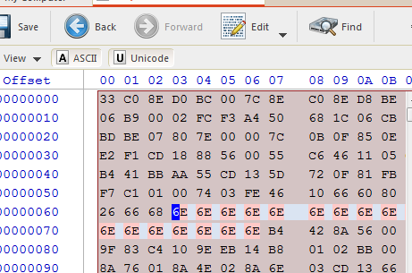

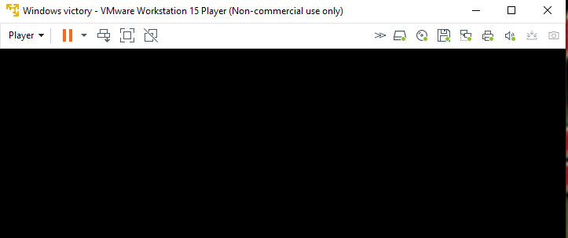

## Задание 8

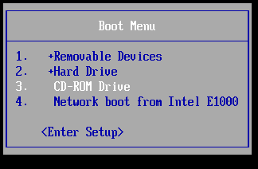

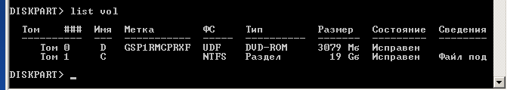

# Работа в CMD

## Создание дерева каталога

*echo off*

*rem create new catalog*

*md firstcat*

*rem go to into new catalog*

*cd firstcat*

*md secondcat*

*cd secondcat*

*md thirdcat*

*rem this need for pause of programm*

*pause*

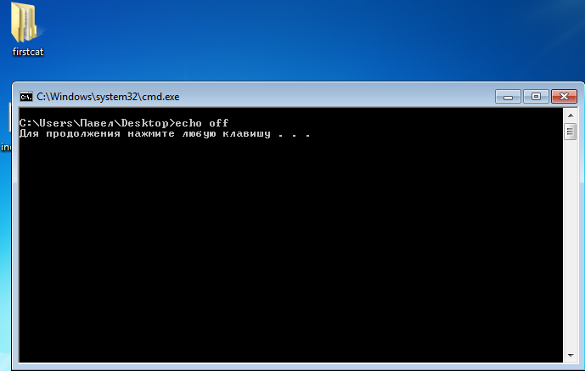

Удаление Echo off и повторное создания дерева каталога

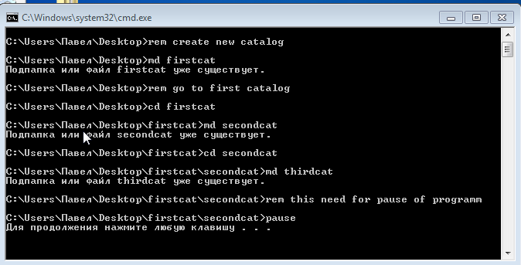

При удалении pause ком. строка мгновенно исчезает

## Удаление папок

*echo off*

*cd firstcat*

*cd secondcat*

*rd thirdcat cd .. rd secondcat cd .. rd firstcat*

*pause*

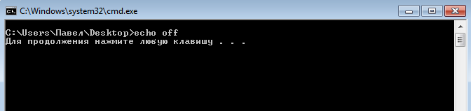

## Создание файлов txt

*echo off*

*rem go to into firstcat*

*cd firstcat*

*rem create firstfile*

*echo > firstfile.txt*

*rem go to into secondcat*

*cd secondcat*

*rem create secondfile*

*echo > secondfile.txt*

*rem go to into secondcat*

*cd thirdcat*

*rem create thirdfile*

*echo > thirdfile.txt*

*pause*

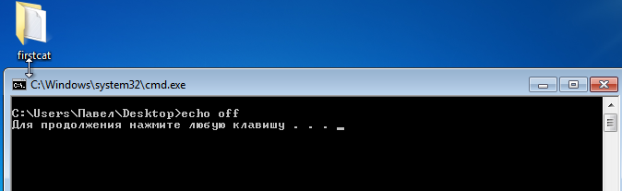

## Удаление файлов

*echo off*

*del firstcat /S /Q /F*

*pause*

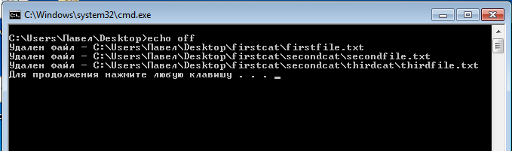

## Индивидуальное задание

*Echo off*

*md Vikersen*

*cd Vikersen*

*md Olaf*

*cd Olaf*

*md Osteyn*

*cd Osteyn*

*pause*

*echo > Darkthrone.txt*

*cd ..*

*echo > 1347.txt*

*cd ..*

*echo > Nothern.txt*

*cd ..*

*pause*

*del Vikersen /S /Q /F*

*pause*

*cd Vikersen*

*cd Olaf*

*rd Osteyn*

*cd ..*

*rd Olaf*

*cd ..*

*rd Vikersen*

*pause*

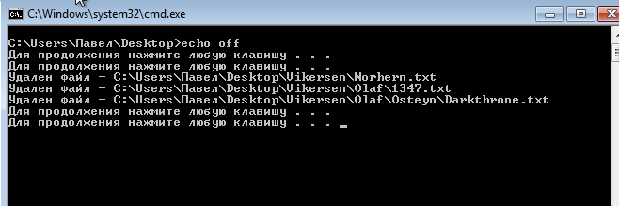

# Вывод

Мы научились использовать программу Diskpart и работать с командной строкой cmd.